(組員一) 學號：___10627234_________姓名：______陳守倫______

(組員二) 學號：______10627238______姓名：______蔡朋穎______

1. 這個程式裡面有幾種船？他們之間共同的屬性有哪些？共通的「行為」又 有哪些？

A: 3種船，名字 大小 位置 ，checkYourself檢查使用者有沒有打中。

1. 在共通的行為中，有哪些行為是每一艘船都一樣的？又有哪些行為是可能 會根據不同的船而有所不同的？

A: checkYourself每艘船都一樣，設置大小時，會根據每艘船做不一樣的處理

1. 寫下你的設計規劃(例如，會用 inheritance，interface，abstract 等等及怎麼 個用法)。

A: 我們把一個class船做abstract ，她裡面有船的各種基本屬性和行為，之後我們設3個class ，分別是小船，中船，大船，這3個class 繼承abstract 的 class 。

1. 用一個 UML 來表示你到目前對「船」這個類別的設計結果。

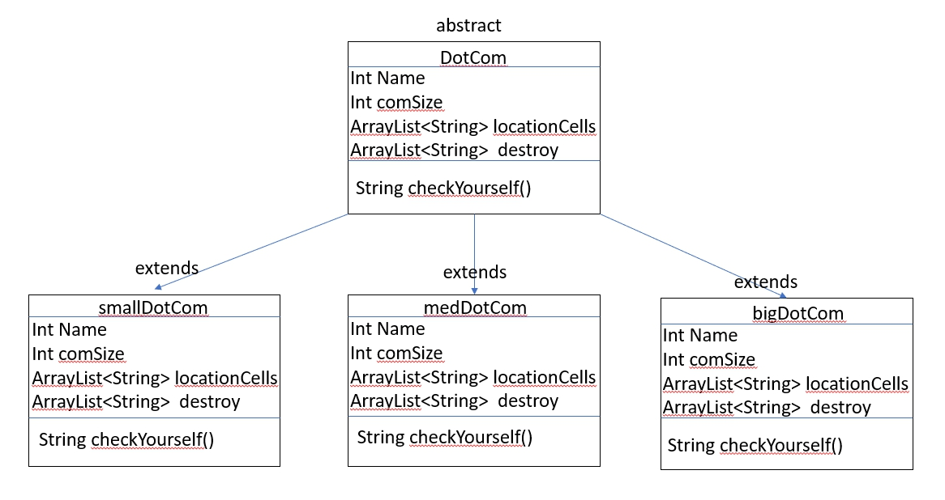

1. 想想要怎麼用建構子(constructor)來設定船的名字與尺寸。(例如，允許 DotComBust 的撰寫者也可以不設定船的名字或尺寸)

A: 我們用建構子傳入一個字串參數，作為船的名字，並在裡面設置船的大小。

1. 如何移動你的船？用第五章的簡單版遊戲為例，假設船只有在一個 1x7 的 陣列上，位置為[2,3,4]，來說明你的做法。

A: 我們先把位置字串轉成數字，並根據方向來決定要+1還是+7，加完後判定位置是否合理，如果合理則把她轉成字串並回傳回去。

1. 原本 DotCom 的 locationCells 儲存的是字串，因為船不需要移動，只需要 檢查有沒有被擊中即可。但升級版中，船是可以移動的。當船要移動的時 候，你要怎麼確認可以移動到新的位置上呢？(提示：請看一下 GameHelper 裡面的 grid 變數，你會發現到它是一個一維陣列。也就是說， 邏輯上的 7x7 地圖，實作上其實是一個 1x49 的陣列。因此，所有船的位置 如果改用數字去存，就可以方便進行移動位置的運算)

A: 當新的位置上如果沒有其他船，以及不大於陣列範圍，就可以移動到新位置上。

1. 承上，對使用者來說，你不太可能要求對方輸入 “30” 來代表 7x7 地圖上 的特定位置，因此還是要遵循原本的 “e4” 這樣的輸入方式。你要如何把 e4 這樣的輸入轉變為 0~48 的數字呢？

A: 我們先把4乘上 7 ，並判斷e是在英文字母中排序第幾個，把兩個答案加起來，就可以得到0~48的位置。

1. 最後，想一下這個 7x7 的地圖資料要被放在哪裡？如何確保每艘船在存取 這個地圖的資料時只會有一份呢？

A: 我們選擇放在gamehelper裡面，所有有跟動到位置有關的function都放在裡面。